1. 往html代码里增加站长统计代码，

首先需要去站长网站获取统计代码，https://web.umeng.com/main.php?c=user&a=index

然后加入html代码的<body> </body>之间，

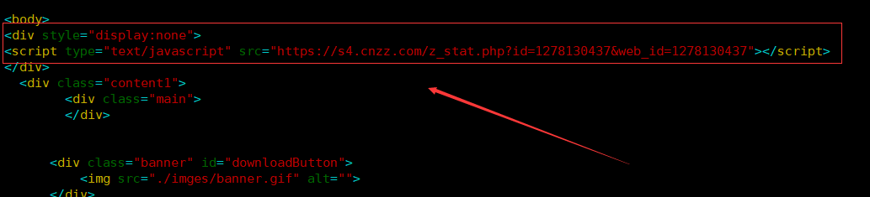

注意需要把这句也加入，要不然会有多余的字

<div style="display:none">

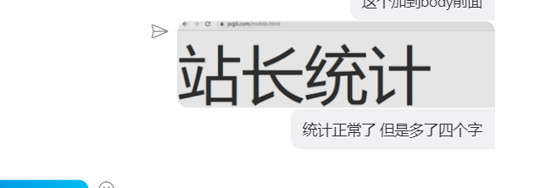

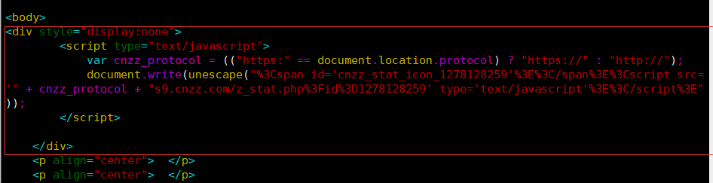

这两个模板都可以

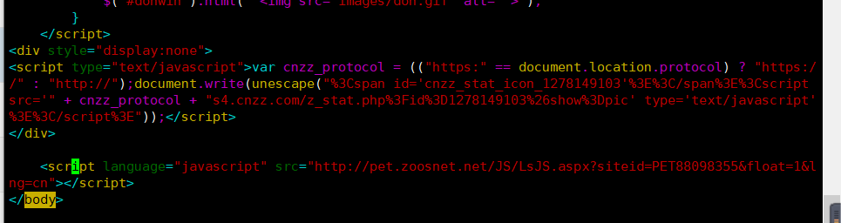

加入统计代码后需要添加<div style="display:none">

统计码在中间

</div>

1. 配置html代码，实现1秒钟自动跳转到指定网站，并添加统计代码和渠道号

相关代码为：

<html>

<head>

<title>正在跳转</title>

<meta http-equiv="Content-Language" content="zh-CN">

<meta HTTP-EQUIV="Content-Type" CONTENT="text/html; charset=gb2312">

<meta http-equiv="refresh" content="1;url=https://www.txqp8.app/?channelCode=1011">

</head>

<body>

<div style="display:none">

<script type="text/javascript">var cnzz_protocol = (("https:" == document.location.protocol) ? "https://" : "http://");document.write(unescape("%3Cspan id='cnzz_stat_icon_1278152108'%3E%3C/span%3E%3Cscript src='" + cnzz_protocol + "s4.cnzz.com/z_stat.php%3Fid%3D1278152108%26show%3Dpic' type='text/javascript'%3E%3C/script%3E"));</script>

</div>

</body>

</html>

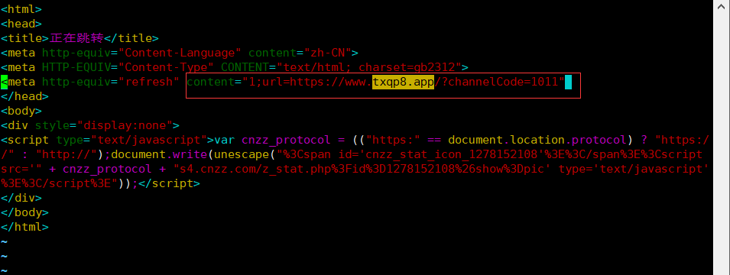

1. 修改html代码里面的在线客服链接url，通过sed -i 来一键替换，注意有的特殊符号需要转义。

先用grep -r 查询看下哪些文件下有，然后在替换

grep -r https:\/\/chatserver.comm100.com\/chatWindow.aspx?siteId=229596\&planId=524#

sed -i 's/https:\/\/chatserver.comm100.com\/ChatWindow.aspx?siteId=229596\&planId=100/https:\/\/vue.comm100.com\/chatWindow.aspx?siteId=229596\&planId=524#/g' ./index.html

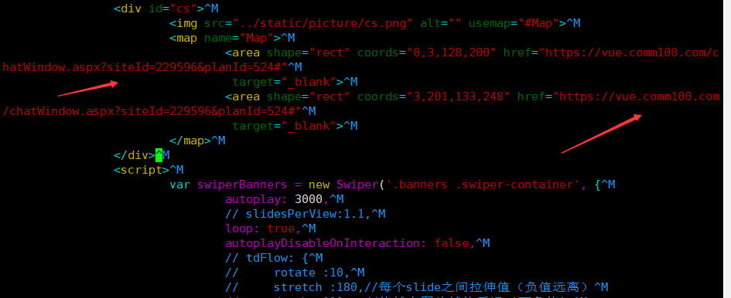

4,获取当前输入的url？后面的参数，并自动转入新网站的url参数字符串

只需在<head> </head>之间加上代码和新的网址

<script>

var argsStr = location.search;

var oMeta = document.createElement('meta');

oMeta.httpEquiv = 'refresh';

oMeta.content = '1;url=https://www.txqp8.app/'+argsStr;

document.getElementsByTagName('head')[0].appendChild(oMeta);

</script>

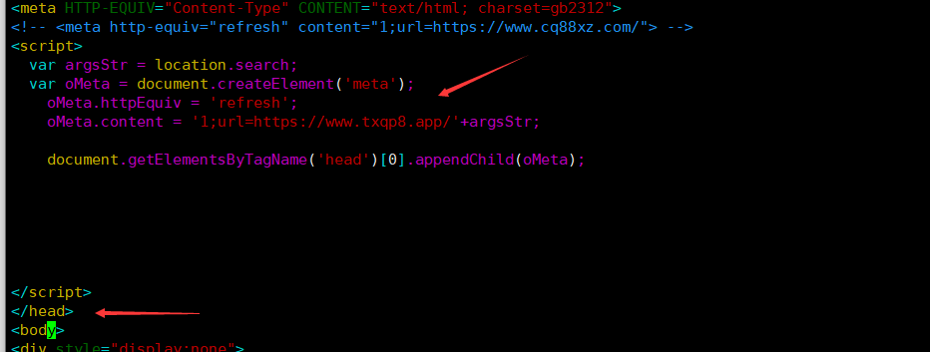

1. 把openinstall调用的下载链接修改为自定义链接

<script type="text/javascript">

function DownSoft() {

if (browser.versions.ios) {

// window.location.href = "https://qp666.app2.xin"

openInstall.wakeupOrInstall();

} else {

openInstall.wakeupOrInstall();

}

}

</script>

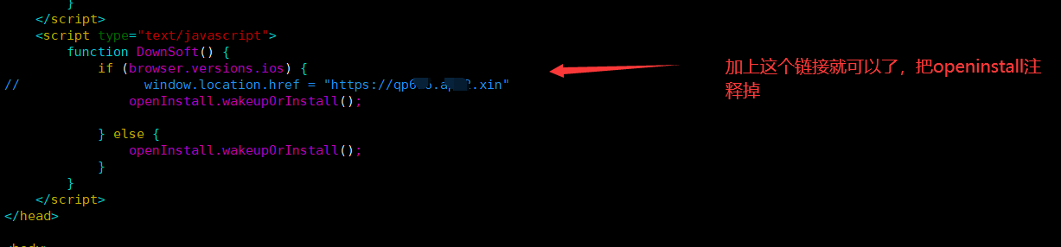

openInstall.wakeupOrInstall(); 这个表示用openinstall的wakeupOrInstall这个函数来调用，

而wakeupOrInstall 这个函数是调用666qp.js里面的key,也就是里面的应用APP包，然后通过openinstall账号来管理APP包的链接信息。

